**SysTEC**

**Descrição da Interface: Manter Turmas**

**Autores:**

**Alecsander Vieira Marques,**

**Felipe Moura Rosa,**

**Kamila Pereira Rodrigues,**

**Krystian Graupner.**

**Versão 1.0**

**Histórico da Revisão**

|  |  |  |  |
| --- | --- | --- | --- |
| **Data** | **Versão** | **Descrição** | **Autor** |
| 15/06/2017 | 1.0 | Preenchimento do Artefato | Krystian Graupner |
| 18/06/2017 | 1.0 | Finalização do Artefato | Autores |
|  |  |  |  |
|  |  |  |  |

**Índice Analítico**

Descrição da Interface: Manter Pessoas 4

*1.* Introdução 4

1.1. Finalidade 4

1.2. Escopo 4

1.3. Definições, Acrônimos e Abreviações 4

1.4. Referências 4

*2.* Detalhe da apresentação 4

2.1. Turma 4

2.2. Nova Turma 5

2.2.1. Campos 5

2.2.2. Ações 5

2.2.3. Regras de Apresentação 6

*3.* Referências 6

# Descrição da Interface: Manter Turma

# Introdução

## Finalidade

Este documento tem como finalidade descrever a interface do usuário para o caso de uso Manter Turma, permitindo compreender os aspectos de interatividade que devem estar presentes na aplicação para execução do caso de uso.

## Escopo

Este documento refere-se apenas ao caso de uso Manter Turma, do projeto SysTEC.

## Definições, Acrônimos e Abreviações

Não se aplica.

## Referências

Especificação de Caso de Uso – Manter Turma.

# Detalhe da apresentação

## Turmas

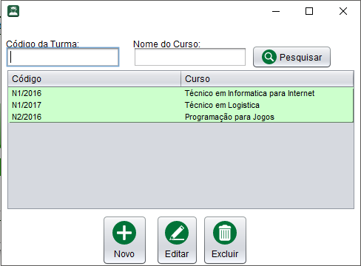

## Nova Turma

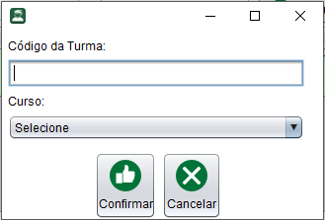

### Campos

* Código da Turma
* Descrição: Campo referente ao Código da Turma;
* Formato: Texto;
* Nome do campo na tela: Turma;
* Máscara: Não se aplica;
* Tamanho: Mínimo 3 máximos 200 caracteres;
* Valores possíveis: Strings;
* Regras de interface: Campo obrigatório.
* Curso
* Descrição: Campo referente ao Curso;
* Formato: selecionar;
* Nome do campo na tela: Turma;
* Máscara: Não se aplica;
* Regras de interface: Campo obrigatório.

### Ações

* Confirmar
* Descrição: Salva ou Atualiza uma turma;
* Cancelar
* Descrição: Volta para lista de turmas;

### Regras de Apresentação

* Não se aplica.

# Referências

1. Caso de uso Manter Turma;